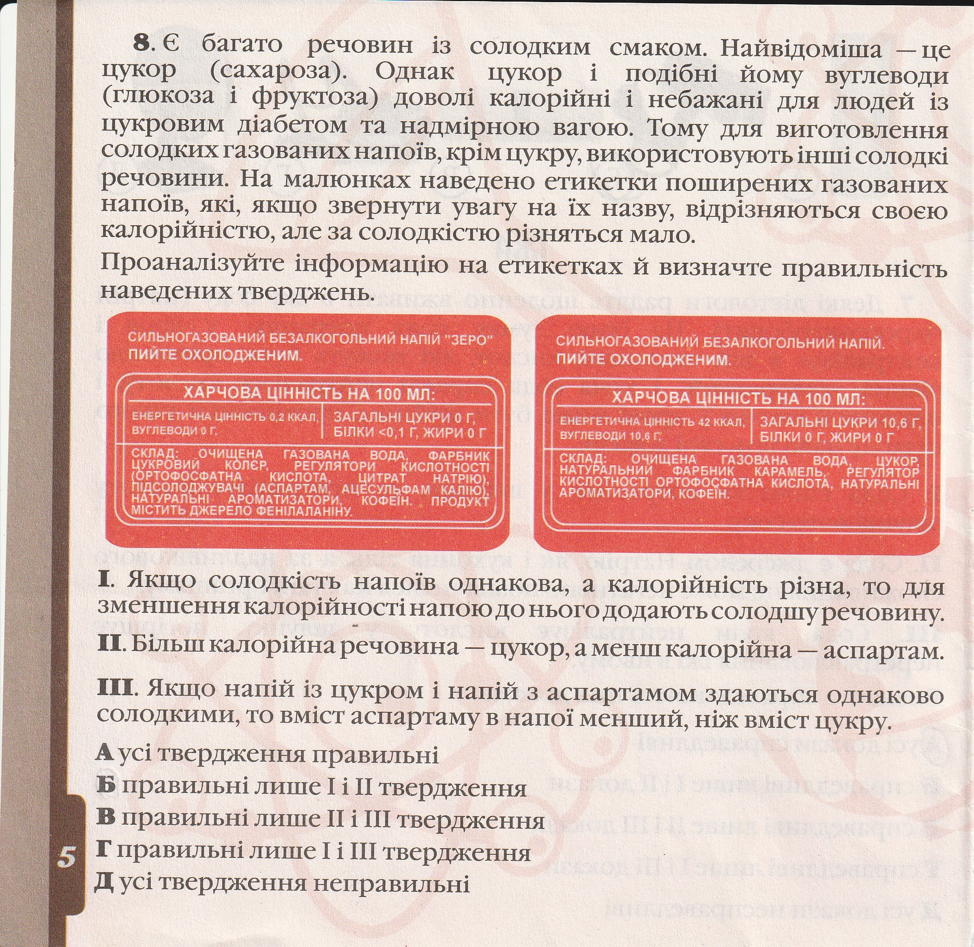

Дайте характеристику речовині Аспартам. В чому є ризики небезпеки для здоровя,якщо регулярно вживати напої з підсолоджувачами?